Социально-психологическая служба на сегодняшний день является необходимой частью системы образования.
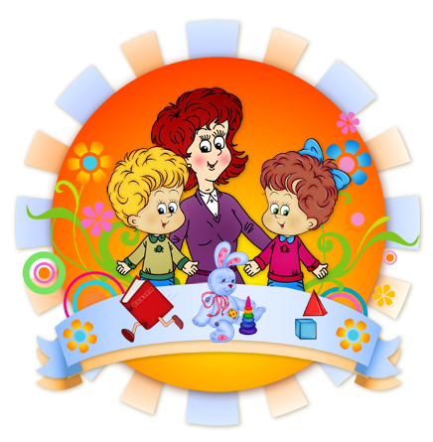
Наша работа в образовательном учреждении заключается в профилактике, диагностике, коррекции, а так же консультировании детей, учителей и родителей.

Цель социально-психологической службы: создание комфортных психологических условий для всех участников образовательного процесса, которые будут являться основой развития межличностных отношений.
Задачи социально-психологической службы:
- Отслеживание результатов психологического развития учащихся на различных этапах обучения.
- Создание условий для оказания социально-психологической помощи учащимся в решении проблем обучения и развития.
- Консультативная и информационная поддержка процессов обучения, воспитания и развития детей в образовательной среде школы.
- Сотрудничество с родителями и повышение их социально-правовой и психологической компетентности в сфере детско-родительских отношений, решение проблем и задач развития их детей.
- Повышение психологической компетентности педагогов по вопросам, связанным с обучением и развитием учащихся.
- Организация социального и психолого-педагогического сотрудничества для решения проблем и задач развития отдельных учащихся и ученических коллективов.

